«Село моё родное»
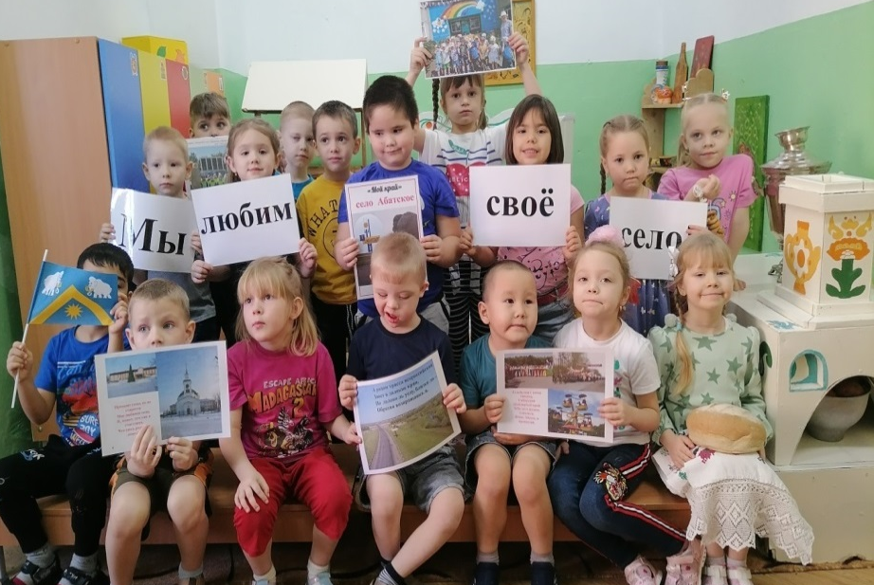 | На берегу крутом реки Ишима  Село моё видно издалека,  Пускай зовут Абатск селом старинным,  Его не старят годы и века.  Оно все хорошеет год от года,  И всё уютней улицы его,  И я могу сказать об этом гордо,  Что нет села красивей моего.  Л. Ф. Першина
Воспитание чувства патриотизма – процесс сложный и длительный. Любовь к близким людям, детскому саду, родному селу и стране играет огромную роль в становлении личности ребенка. Одним из источников обогащения знаний дошкольников о родном крае, формирования у них нравственных качеств является краеведение, которое помогает раскрыть связь родного села с Родиной в целом. Любовь к Отчизне начинается с любви к своей малой родине – месту, где человек родился. Малая Родина и есть исток — начало, откуда человек делает шаг в большой мир. С родного уголка земли начинается огромная страна - Россия, гражданами которой мы являемся.
В детском саду «Сибирячок» идёт смотр — конкурс уголков патриотического воспитания в дошкольных группах «Маленькие патриоты своего села» Цель: создание условий для приобщения детей и педагогов к изучению истории родного села, края, для воспитательно – образовательной работы с детьми по патриотическому воспитанию.
Мы со своей старшей группой «Светлячки» приняли активное участие в создание уголка по патриотическому воспитанию.
С 10 по 23 января мы рассматривали с детьми фотографии родного села. Беседовали об основных зданиях и учреждениях села (больница, школа, детский сад, магазины и т.д.), о «Достопримечательностях села», о «Животных родного села», о «Знаменитых земляках», о «Символике села (флаг и герб)».
Читали с детьми стихи абатских поэтов: Нины Гурьевой, Вальтера Костецкого, Анатолия Пучкарёва, Ольги Тестовой, Любови Першиной.
Продуктивная деятельность: рисовали герб села, «Мамонта», дом, в котором я живу.
Познавательные дидактические игры: «Собери картинки», «Узнай знакомые места по фотографии», «Транспорт на улице нашего села»
Подключились и родители к созданию нашего патриотического уголка. Родители совместно с детьми нарисовали рисунки «Герб моей семьи», «Генеалогическое древо». Так же совместно с родителями сделали выставку «Мы любим своё село».
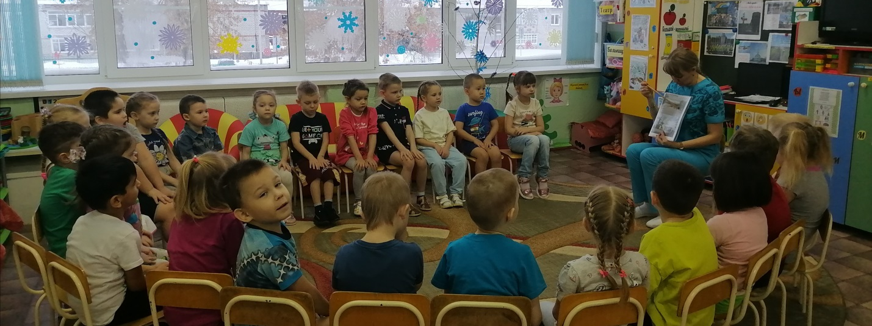
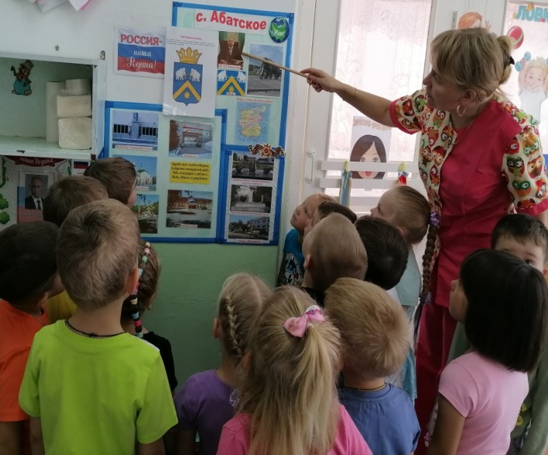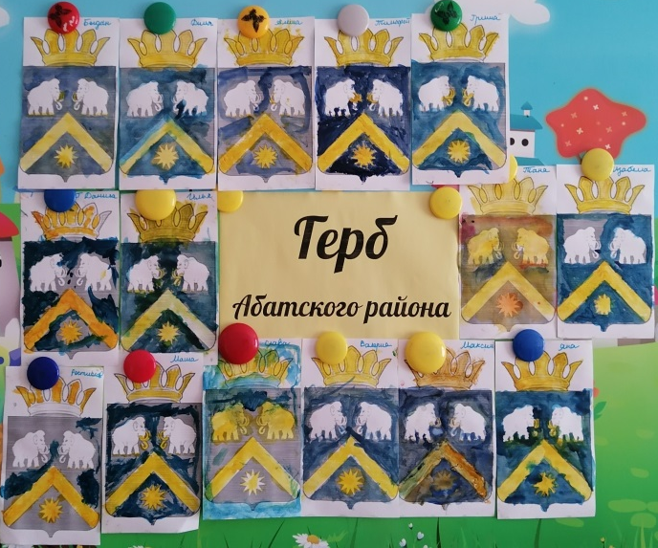
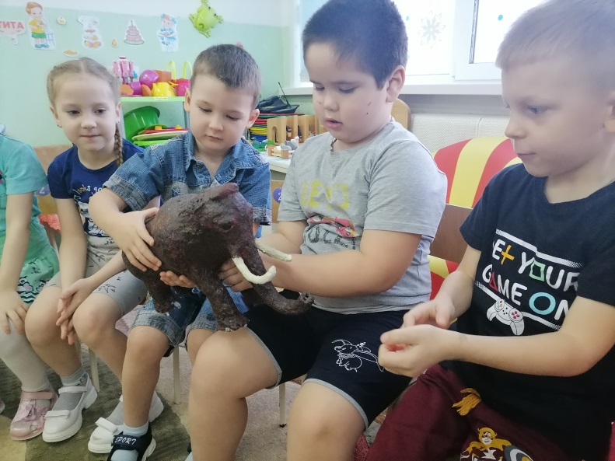
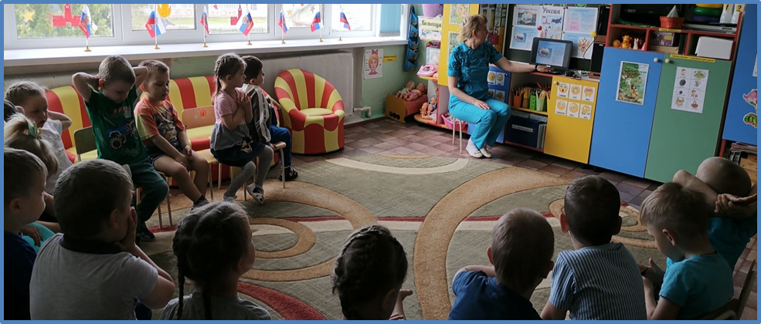
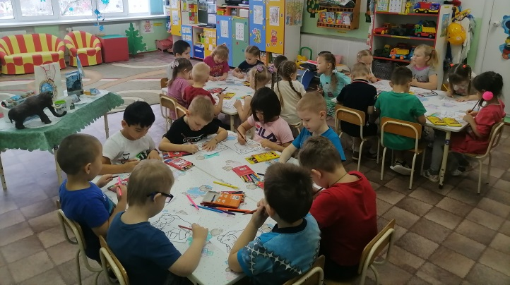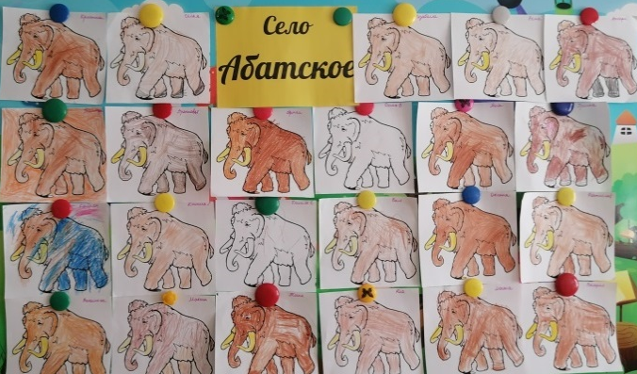

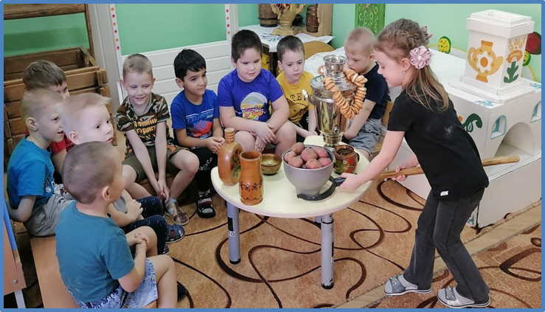

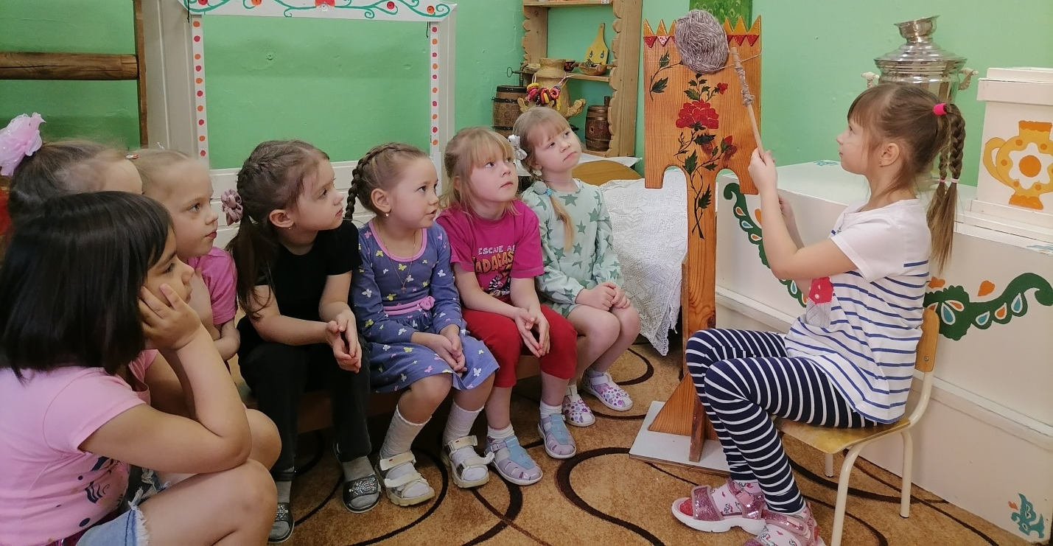
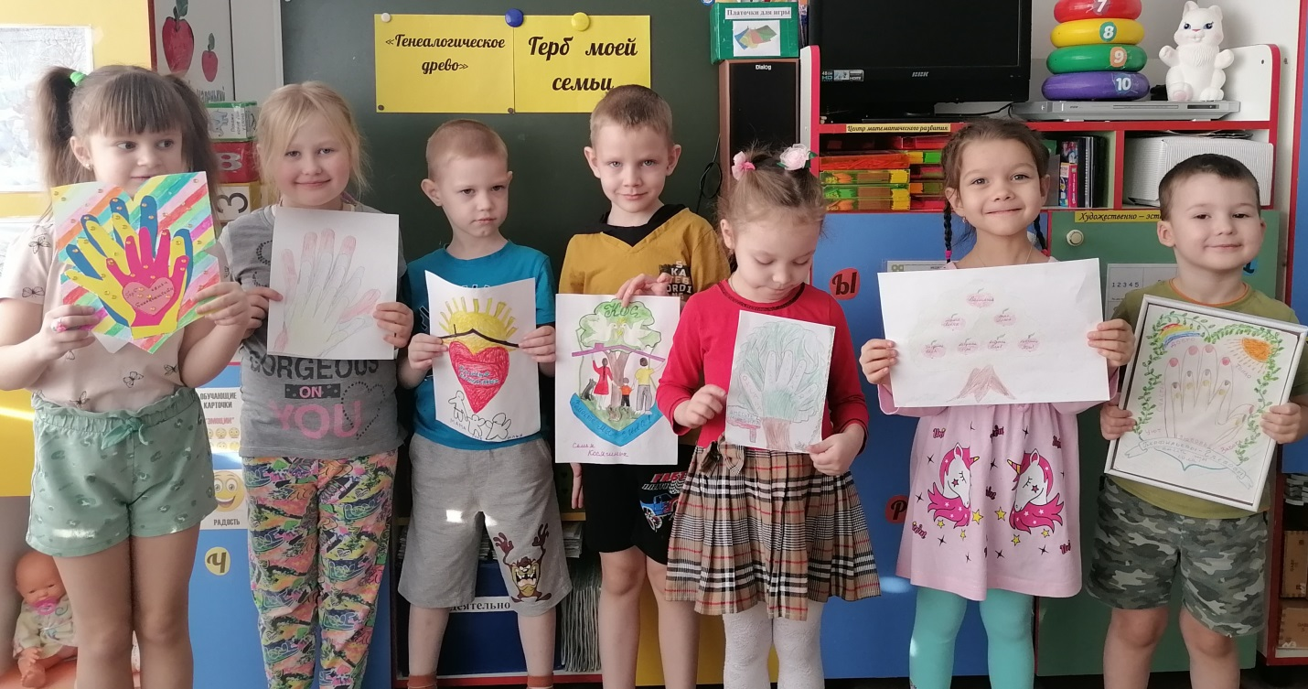
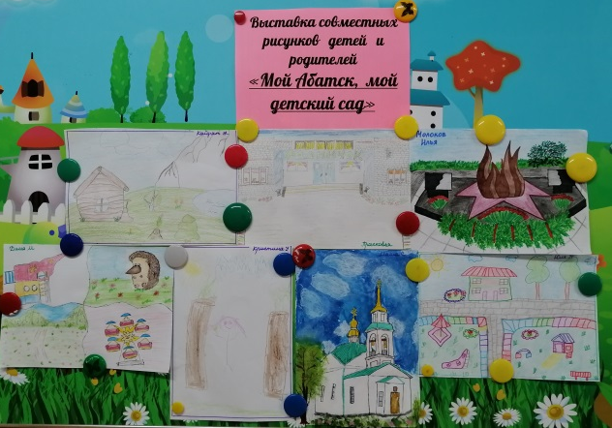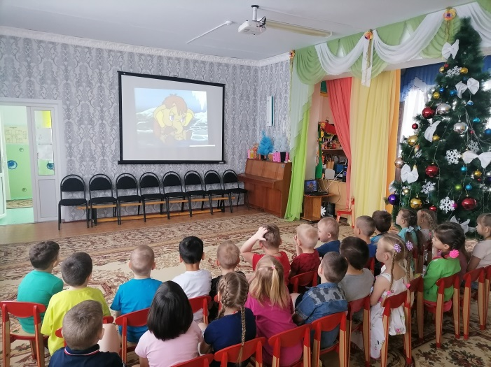
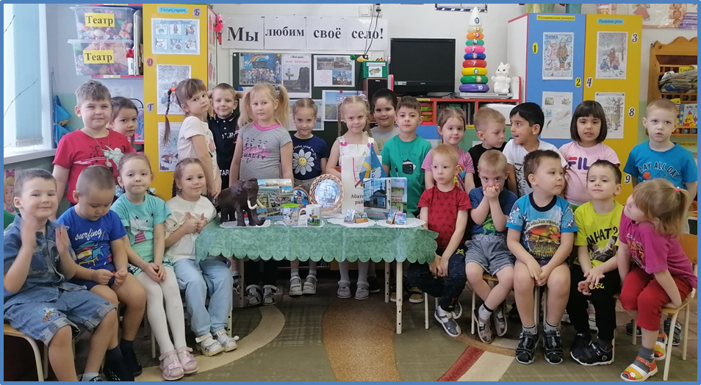

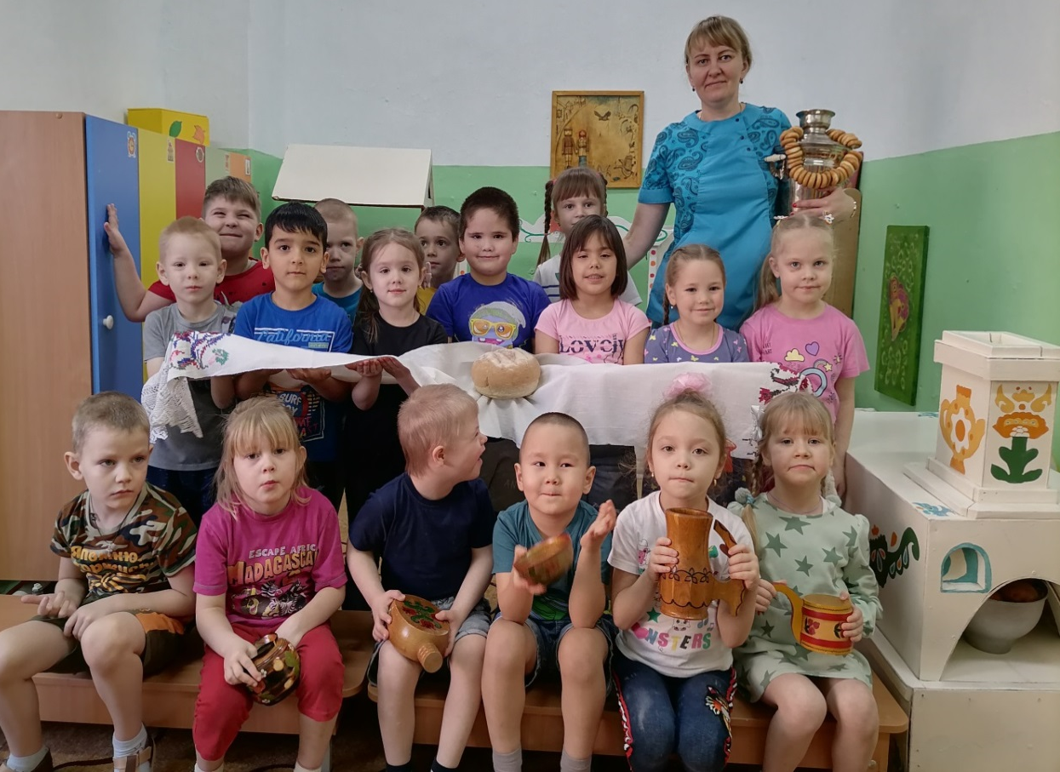

Таким образом, уровень полученных знаний о своём селе служит своеобразной предпосылкой и необходимым условием воспитания начал патриотических чувств. О важности приобщения ребенка к культуре своего народа, гордость за землю, на которой ты живёшь. Поэтому детям необходимо знать и изучать культуру своих предков. А начинать надо с воспитания любви и уважения к членам своей семьи, своей стране, своей «Малой Родине»

Стёпочкина Маргарита Сергеевна, воспитатель высшей квалификационной категории

